**Задачи о динозавриках.**

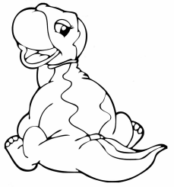**Это Ася, она ещё маленькая – чуть выше деревца.**

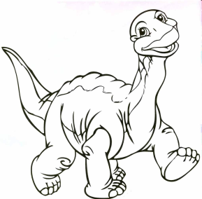**Это Саня – он ходит в первый класс динозавровой школы.**

1. Ася ест арбузы. В правой руке у неё 5 арбузов, а в левой 4 арбуза. Сколько всего арбузов у Аси?
2. Саня наловил 9 осьминогов. Ася случайно задела ведёрко и 4 осьминога выпали. Сколько осьминогов осталось в ведре?
3. Ася может перепрыгнуть сразу через 5 дубов, а Саня перепрыгивает на 3 дуба больше. Через сколько дубов перепрыгивает Саня?
4. Ася делала браслеты из дынь. В одном браслете 7 дынь, а в другом– 9. На сколько больше дынь во втором браслете?
5. Саня новой удочкой поймал 8 акул, а старой на 5 меньше. Сколько акул поймал Саня старой удочкой?
6. В обычный день Саня выпивает **5** бочек воды, **что на 4 меньше**, чем в жаркий день. Сколько бочек воды выпивает Саня в жаркий день?
7. Ася и Саня ловили китов для аквариума. Они поймали 2 полосатых кита, 4 серых кита и 1 синего кита. Сколько всего китов будет в аквариуме у Ани и Сани?

**Задачи лесной школы**

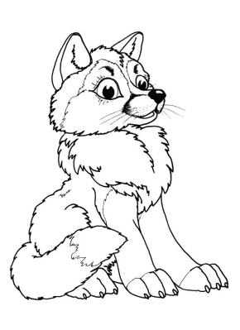**Это Лисёнок, он непоседа.**

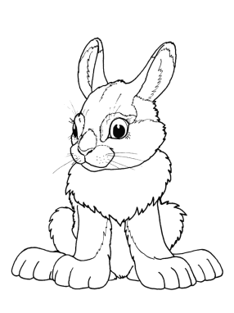**Это Зайчонок, он лучший ученик.**

1. Лисёнок учился писать буквы. Первые 5 букв получились некрасиво. Но потом 4 буквы получились красиво. Сколько всего букв написал Лисёнок?
2. Зайчонок принёс в школу 9 пирожков. Лисёнок съел 3 пирожка. Сколько пирожков осталось у зайчонка?
3. Лисёнок решил 5 примеров, а Зайчонок на 3 больше. Сколько примеров решил Зайчонок?
4. На первом уроке учитель сделал 7 замечаний Лисёнку. А на втором 5 замечаний. На сколько меньше замечаний получил Лисёнок на втором уроке?
5. Зайчонок получил 8 хороших оценок, а Лисёнок - на 5 меньше. Сколько хороших оценок получил Лисёнок?
6. На перемене Зайчонок кувыркнулся **2** раза, **что на 4 меньше**, чем Лисёнок. Сколько раз кувыркался Лисёнок на перемене?
7. Зайчонок и Лисёнок на уроке рисования рисовали деревья. Они нарисовали 2 клёна , 4 берёзы и 1 дуб. Сколько всего деревьев на рисунке у зверят?